CURRICULUM VITAE
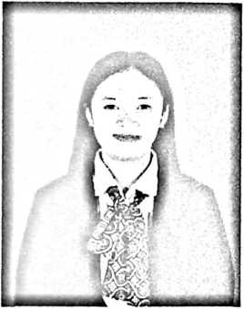
Aji Restu Sauran lahir di Lea pada tanggal 12
November 1996. Anak pertama dari dua orang
bersaudara, lahir dari pasangan suami isteri, Daniel
Duma’ Pairi’ (Ayah) dan Agustina Dudung Salamba
(Ibu) . Adapun jenjang pendidikan yang telah dilalui
sebagai berikut:
- Tahun 2003, masuk Sekolah Dasar Negeri 324 Inpres Kalembang dan
tamat pada tahun 2009.
- Tahun 2009, melanjutkan sekolah di SMP Kristen Makale, tamat tahun
2012.
- Tahun 2012, melanjutkan sekolah di SMA Negeri 3 Makale dan tamat
tahun 2015. SMA Negeri 3 Makale sekarang menjadi SMA Negeri 5 Tana
Toraja.
- Tahun 2015, melanjutkan pendidikan di perguruan tinggi tepatnya di
Sekolah Tinggi Agama Kristen Negeri (STAKN) Toraja. Mengambil
program studi Pastoral Konseling.

